ФЕДЕРАЛЬНОЕ АГЕНТСТВО

ПО ТЕХНИЧЕСКОМУ РЕГУЛИРОВАНИЮ И МЕТРОЛОГИИ

## НАЦИОНАЛЬНЫМ СТАНДАРТ

РОССИЙСКОЙ ФЕДЕРАЦИИ

ГОСТ Р 8.833-2013

Государственная система обеспечения единства измерений

ГОСУДАРСТВЕННАЯ ПОВЕРОЧНАЯ СХЕМА ДЛЯ СРЕДСТВ ИЗМЕРЕНИЙ ЭЛЕКТРИЧЕСКОГО НАПРЯЖЕНИЯ ПОСТОЯННОГО ТОКА В ДИАПАЗОНЕ

± (1 ... 500) кВ

Издание официальное

Москва Стандартинформ 2014

ГОСТ Р 8.833—2013

## Предисловие

Цели и принципы стандартизации установлены Федеральным законом от 27 декабря 2002 г.

№184-ФЗ «О техническом регулировании)», а правила применения национальных стандартов России» ской Федерации - ГОСТР 1.0-2004 «Стандартизация в Российской Федерации. Основные положе­ ния»

Сведения о стандарте

1. РАЗРАБОТАН Федеральным государственным унитарным предприятием «Всероссийский на- учно-исследоеательсхий институт метрологической службы» (ФГУП «ВНИИМС»)
2. ВНЕСЕН Техническим комитетом по стандартизации ТК 206 «Эталоны и поверочные схемы» подкомитетом ПК 206.7 «Эталоны и поверочные схемы в области измерений электрических величин»
3. УТВЕРЖДЕН И ВВЕДЕН В ДЕЙСТВИЕ Приказом Федерального агентства по техническому регулированию и метрологии от 6 сентября 2013 г. N® 1025-ст
4. 8ВЕДЕН ВПЕРВЫЕ

*Правила применения настоящего стандарта установлены в ГОСТ Р 1.0—2012 (раздел 8). Информация об изменениях к настоящему стандарту публикуется в ежегодном (по состоянию на 1 января текущего года) информационном указателе* «Национальные *стандарты», а официальный текст изменений и поправок - е* ежемесячном *информационном указателе «Национальнью стан*• *дарты». В случае пересмотра (замены) или отмены настоящего стандарта соответствующее уведомление будет опубликовано в ближайшем выпуске информационного указателя* «Националь­ ные *стандарты». Соответствующая* информация, *уведомление и тексты размещаются также в информационной системе общего* пользования - *на официальном сайте Федерального агентства по техническому регулированию и метрологии в сети Интернет (gost.ru)*

© Стандартикформ. 2014 Настоящий стандарт не может быть полностью или частично воспроизведен, тиражирован и

распространен в качестве официального издания без разрешения Федерального агентства по техни­ ческому регулированию и метрологии

### ГОСТ Р 8.833—2013

Н А Ц И О Н А Л Ь Н Ы Й С Т А Н Д А Р Т Р О С С И Й С К О Й Ф Е Д Е Р А Ц И И

Государственная система обеспечения единства измерений ГОСУДАРСТВЕННАЯ ПОВЕРОЧНАЯ СХЕМА

ДЛЯ СРЕДСТВ ИЗМЕРЕНИИ ЭЛЕКТРИЧЕСКОГО НАПРЯЖЕНИЯ ПОСТОЯННОГО ТОКА В

ДИАПАЗОНЕ ±{1 ... 500) кВ

Slate system Гог ensuring the uniformity of measurements

State verification system for measuring equipment of DC voltage range ± (1 ... 500) kV

Дата введения — 2015—07—01

## 1 Область применения

Настоящий стандарт распространяется на средства измерений электрического напряжения по» стоянного тока в диапазоне от 1 до 500 кВ положительной и отрицательной полярности и устанавли­ вает порядок передачи единицы электрического напряжения постоянного тока - вольта - в диапазоне

**1** (1 ... 500) кв в соответствии с поверочной схемой (приложение А) от государственного первичного специального эталона этим средствам измерений с помощью вторичных эталонов и эталонных средств измерений с указанием погрешностей (неопределенностей) и основных методов поверки (ка- либровки).

## Государственный первичный специальный эталон

* 1. Государственный первичный специальный эталон (далее - ГПСЭ) предназначен для вос­ произведения. хранения и передачи единицы электрического напряжения постоянного тока - вольта - в диапазоне ± (1 ...500) кв с помощью вторичных эталонов и эталонных средств измерений рабочим средствам измерений.
  2. ГПСЭ обеспечивает единство и достоверность измерений в данной области, в основу рабо­ ты ГПСЭ положен компенсационный метод измерений с применением высокостабильного высоко­ вольтного дифференциального блока (далее - ВДВ) напряжения постоянного тока, основанный на физическом явлении лавинного пробоя в рл-переходе. В качестве компонентов с физическим явлени­ ем лавинного пробоя в рл-переходе в ВДВ напряжения используют прецизионные термостабильные стабилитроны.

Компенсационное напряжение постоянного тока задается цепочкой последовательно соединен­ ных стабилитронов. С целью удобства калибровки цепочки стабилитронов распаяны на платах с но­ минальным напряжением стабилизации в пределах 1 кВ. 8 свою очередь платы скомпонованы в из­ мерительные модули с номинальным напряжением стабилизации в пределах 100 кВ.

ГПСЭ состоит из пятисот киловольтовых плат, скомпонованных на пяти модулях. Диапазон из­ мерений может выбираться с минимальным шагом в 1 кВ. Измеряемое напряжение постоянного тока подают на выбранный диапазон и компенсируют известным значением напряжения стабилизации ВДВ. При этом измеряемое напряжение должно быть несколько больше значения напряжения стаби­ лизации ВДВ с тем. чтобы обеспечить протекание через него тока стабилизации с установленным для этого блока значением в 5 мА. ВДВ подключен через стабилизатор тока к «земле». Превышение из­ меряемого напряжения над напряжением стабилизации ВДВ измеряют с помощью цифрового вольт­ метра. как падение напряжения на низковольтном дифференциальном блоке. Таким образом, значе­ ние измеряемого напряжения определяют как сумму значений напряжения стабилизации киловоль­ товых плат ВДВ и напряжения превышения.

8 диапазоне измерений от 1 до 10 кВ напряжение превышения не должно быть более 10 В.

В диапазоне измерений от 10 до 100 кВ напряжение превышения не должно быть более 100 В.

В диапазоне измерений от 100 до 500 кВ напряжение превышения не должно быть более 1000 В.

Смену полярности измеряемого напряжения постоянного тока обеспечивают переворачиванием модулей ВДВ в обратную полярность.

Издание официальное

### 1

ГОСТ Р 8.833—2013

Передачу единиц напряжения постоянного тока нижестоящим по поверочной схеме эталонам и рабочим средствам измерений проводят в соответствии с нормативными документами. утвержденны* ми в установленном порядке.

* 1. ГПСЭ включают в себя следующие устройства Основные:
* источник напряжения постоянного тока положительной и отрицательной полярностей с плав­ ным регулированием напряжения в диапазоне от 0.1 до 501 кВ. со схемой стабилизации напряжения постоянного тока, с током нагрузки не более 30 мА и амплитудой пульсаций выпрямленного напряже­ ния не более 50 В {от минимального до максимального значения амплитуды пульсаций);

. ВДВ двух канальный, состоящий из пяти модулей по 100 кВ:

* низковольтный двух канальный измерительно-стабилиэирующий блок положительной и отри­ цательной полярностей с номинальным значением тока стабилизации 5 мА в диапазоне от 0 до 1000 В (далее - НСБ);
* цифровой вольтметр постоянного тока положительной и отрицательной полярностей, обеспе­

чивающий измерение напряжения постоянного тока в диапазоне от 1 до 1000 В. Вспомогательные:

> стенд для отбора стабилитронов:

* эталонную плату ЭП-1;

- стенд для автоматизированной калибровки плат ВДБ;

* измеритель тока короны и утечек по изоляции ВДВ:
* персональный компьютер.
  1. ГПСЭ должен обеспечивать воспроизведение, хранение и передачу единицы электрическою напряжения постоянного тока - вольта - в диапазоне ± (1 ...500) кВ.
  2. ГПСЭ воспроизводит, хранит и передает значение единицы электрического напряжения по­ стоянного тока - вольта - в диапазоне ± (1 ...500) кВ со средним квадратическим отклонением резуль­ тата измерений *Sg(U).* не превышающим 2,20-10'8 при 10-ти независимых измерениях, или со стан­ дартной неопределенностью, оцененной по типу A. *u a ,(U).* не превышающей 2.20 10 s.

Неисключенная систематическая погрешность *(Од)* при воспроизведении, хранении и передаче единицы напряжения постоянного тока не должна превышать 2.25-1 O'5 или стандартная неопределен­ ность, оцененная по типу В. *us(U),* не должна превышать 1,18-Ю'5.

* 1. Погрешность передачи от ГПСЭ размера единицы электрического напряжения постоянною тока *Sa.* обусловленная влиянием случайных и неисключенных систематических погрешностей мето­ да и средств измерений, примененных при передаче единицы, не должна превышать 4.0-10'6.
  2. Нестабильность ГПСЭ за год vo в относительных единицах не должна превышать 1 -10 s.
  3. Дпя обеспечения воспроизведения, хранения и передачи единицы электрического напряже­ ния постоянного тока - вольта - в диапазоне ± (1 ...500) кВ с указанной точностью должны выполнять­ ся правила хранения и применения ГПСЭ. утвержденные в установленном порядке.
  4. ГПСЭ применяют для передачи вторичному эталону и эталонам 1-го разряда методом непо­ средственного сличения.

## Эталон сравнения

* 1. Эталон сравнения предназначен для воспроизведения, хранения и передачи единицы на­ пряжения постоянного тока в диапазоне ± (1...100) кВ.
  2. Эталон сравнения состоит из комплекса средств измерений и вспомогательного оборудова­ ния. включающего в себя:
* транспортируемый источник стабилизированного высокого напряжения постоянного тока по­

ложительной и отрицательной полярностей от 0 до 100 кв с током нагрузки не менее 20 мА. амплиту­ дой пульсаций выпрямленного напряжения не более 10 В;

* транспортируемый 8ДБ напряжения постоянного тока положительной и отрицательной поляр­ ностей от 1 до 100 кВ с дискретностью измерений 1 кВ;
* низковольтный двух канальный измерительно-стабилиэирующий блок положительной и отри­

цательной полярностей с номинальным значением тока стабилизации 5 мА в диапазоне от 0 до 100 В;

* цифровой вольтметр постоянного тока положительной и отрицательной полярностей, обеспе­ чивающий измерение напряжения постоянного тока в диапазоне от 1 до 100 В.
  1. Эталон сравнения должен обеспечивать воспроизведение, хранение и передачу единицы

электрического напряжения постоянного тока в диапазоне ± (1...100) кВ при амплитуде пульсаций вы­ прямленного напряжения, не превышающей 10 В.

* 1. Эталон сравнения воспроизводит, хранит и передает значение электрического напряжения постоянного тока - вольта - со средним квадратическим отклонением результата единичного измере- 2

ГОСТ Р 8.833—2013

ния *S0(U).* не превышающим 2,20 10 s при 10-ти независимых измерениях, или со стандартной неоп­ ределенностью, оцениваемой по типу A. *uA(U).* не превышающей 2,20-10*.

Неисключенная систематическая погрешность 0е при воспроизведении, хранении и передаче единицы напряжения постоянного тока не должна превышать 2,25-10* или стандартная неопределен­ ность. оцениваемая по типу 8. *uB(U),* не должна превышать 1,18 10*.

* 1. Погрешность передачи от эталона сравнения единицы электрического напряжения постоян­

ного тока *Sa.* обусловленная влиянием случайных и неисключенных систематических погрешностей метода и средств измерений, примененных при передаче единицы, не должна превышать 4,0-10*

* 1. Нестабильность эталона сравнения за год v0 в относительных единицах не должна превы­ шать 1 10*.
  2. Эталон сравнения применяют в качестве транспортируемой эталонной установки для про­ ведения сличений с эталонами национальных метрологических институтов.

## Вторичные эталоны

* 1. Вторичные эталоны применяют для поверки и калибровки рабочих эталонов 1-го разряда и точных рабочих средств измерений напряжения постоянного тока в диапазоне ± (1 ...500) к8 методом непосредственного сличения.
  2. В качестве вторичных эталонов используют высоковольтные дифференциальные меры на­ пряжения. основанные на явлении туннельного пробоя рл-перехода в стабилитронах.
  3. Вторичный эталон воспроизводит, хранит и передает значение электрического напряжения

постоянного тока - вольта - в диапазоне ± (1...500) к8 со средним квадратическим отклонением ре­ зультата единичного измерения *Sc(U),* не превышающим 6,60-10* при 10-ти независимых изменениях, или со стандартной неопределенностью, оцененной по типу A. *u a (U),* не превышающей 6.50-10*.

Неисключенная систематическая погрешность 0О при воспроизведении, хранении и передаче единицы напряжения постоянного тока не превышает 6.75-10* или стандартная неопределенность, оцениваемая по типу 8. *uB(U).* не превышает 3.54-10*.

* 1. Погрешность передачи от вторичного эталона единицы электрического напряжения посто­

янного тока S,;. обусловленная влиянием случайных и неисключенных систематических погрешностей метода и средств измерений, примененных при передаче единицы, не должна превышать 2,25 10*.

* 1. Нестабильность вторичного эталона за год *v0* в относительных единицах не должна превы­ шать 3-10*.

## Рабочие эталоны

* 1. Рабочие эталоны 1-го разряда
     1. Рабочие эталоны 1-го разряда применяют для поверки и калибровки рабочих эталонов 2- го разряда и точных рабочих средств измерений напряжения постоянного тока в диапазоне ± (1.. .500) кВ методом непосредственного сличения.
     2. в качестве рабочих эталонов 1-го разряда применяют измерительные системы высокого

напряжения постоянного тока, делители напряжения с коэффициентом деления Кл от 1:1 до 1:100000. масштабные преобразователи напряжения с масштабным коэффициентом Мх от 1 до 100000. кило­ вольтметры и измерители напряжения.

* + 1. Пределы допускаемой основной погрешности *5и* рабочих эталонов 1-го разряда ± (0.05 %

...0,1 %) при доверительной вероятности Р = 0.95.

* + 1. Погрешность передачи от рабочего эталона 1-го разряда единицы электрического напря­ жения постоянного тока *Sa.* обусловленная влиянием случайных и неисключенных систематических погрешностей метода и средств измерений, примененных при передаче единицы, не должна превы­ шать 6.75-10*%.
    2. Нестабильность рабочих эталонов 1-го разряда за год *v0* в относительных единицах не должна превышать 510*.
  1. Рабочие эталоны 2-го разряда
     1. Рабочие эталоны 2-го разряда применяют для поверки и калибровки рабочих средств из­ мерений напряжения постоянного тока повышенной точности в диапазоне ± (1...500) к8 методом не­ посредственного сличения.
     2. В качестве рабочих эталонов 2-го разряда используют измерительные системы высокого напряжения постоянного тока, делители напряжения с коэффициентом деления Кд от 1:1 до

3

ГОСТ Р 8.833—2013

1:100000. масштабные преобразователи напряжения с масштабным коэффициентом Мк от 1 до100000. киловольтметры и измерители напряжения.

* + 1. Пределы допускаемой основной погрешности *5и* рабочих эталонов 2-го разряда ± (0.15 %

... 0.5 %) при доверительной вероятности Р = 0,95.

* + 1. Погрешность передачи от рабочего эталона 2-го разряда единицы электрического напря­ жения постоянного тока *Sa.* обусловленная влиянием случайных и неисхлюченных систематических погрешностей метода и средств измерений, примененных при передаче единицы, не должна превы­ шать 1.0-10'2 %.
    2. Нестабильность рабочих эталонов 2-го разряда за год *у0* в относительных единицах не должна превышать МО-4.

## Рабочие средства измерений

* 1. Рабочие средства измерений предназначены для измерений высокого напряжения постоян­ ного тока.
  2. 8 качестве рабочих средств измерений используют измерительные системы высокого на­

пряжения постоянного тока, делители напряжения с коэффициентом деления Кд от 1:1 до 1:100000, масштабные преобразователи напряжения с масштабным коэффициентом М* от 1 до 100000, кило­ вольтметры. электростатические киловольтметры, измерители напряжения, рентгенослекгрометриче- ские установки, рентгеновские установки.

* 1. Пределы допускаемой основной погрешности *5и* рабочих средств измерений ±(1.0 % ... 10,0 %) при доверительной вероятности Р = 0.95.
  2. Соотношение погрешностей (расширенных неопределенностей) рабочих средств измерений и рабочих эталонов 2-го разряда должно быть не менее 1:2.

4

### ГОСТ Р 8.833—2013

УДК 621.3.089.68:006.354 МКС 17.020

Ключевые слова: дифференциальный измеритель, масштабный множитель, поверочная схема, го­ сударственный первичный специальный эталон, эталонное средство измерений, рабочее средство измерений

Подписано в печать 01.10.2014. Формат 60x847» Уел. печ. л. 0,93. Тираж 67 экз. Зак. 3006

Подготовлено на основе электронной версии, предоставленной разработчиком стандарта

ФГУП «СТАНДАРТИНФОРМ»

123995 Москва. Гранатный пер.. 4. [www.gostinfo.ru](http://www.gostinfo.ru/) [info@gostinfo.ru](mailto:info@gostinfo.ru)

[Elec.ru](https://www.elec.ru/)

Электротехническая библиотека Elec.ru

Электротехническая библиотека Elec.ru

ГОСТ Р 8.833—2013

Приложение А (обязательное}

Государственная поверочная схема для средств измерений электрического напряжения постоянного тока в диапазоне ± (1...500) кВ

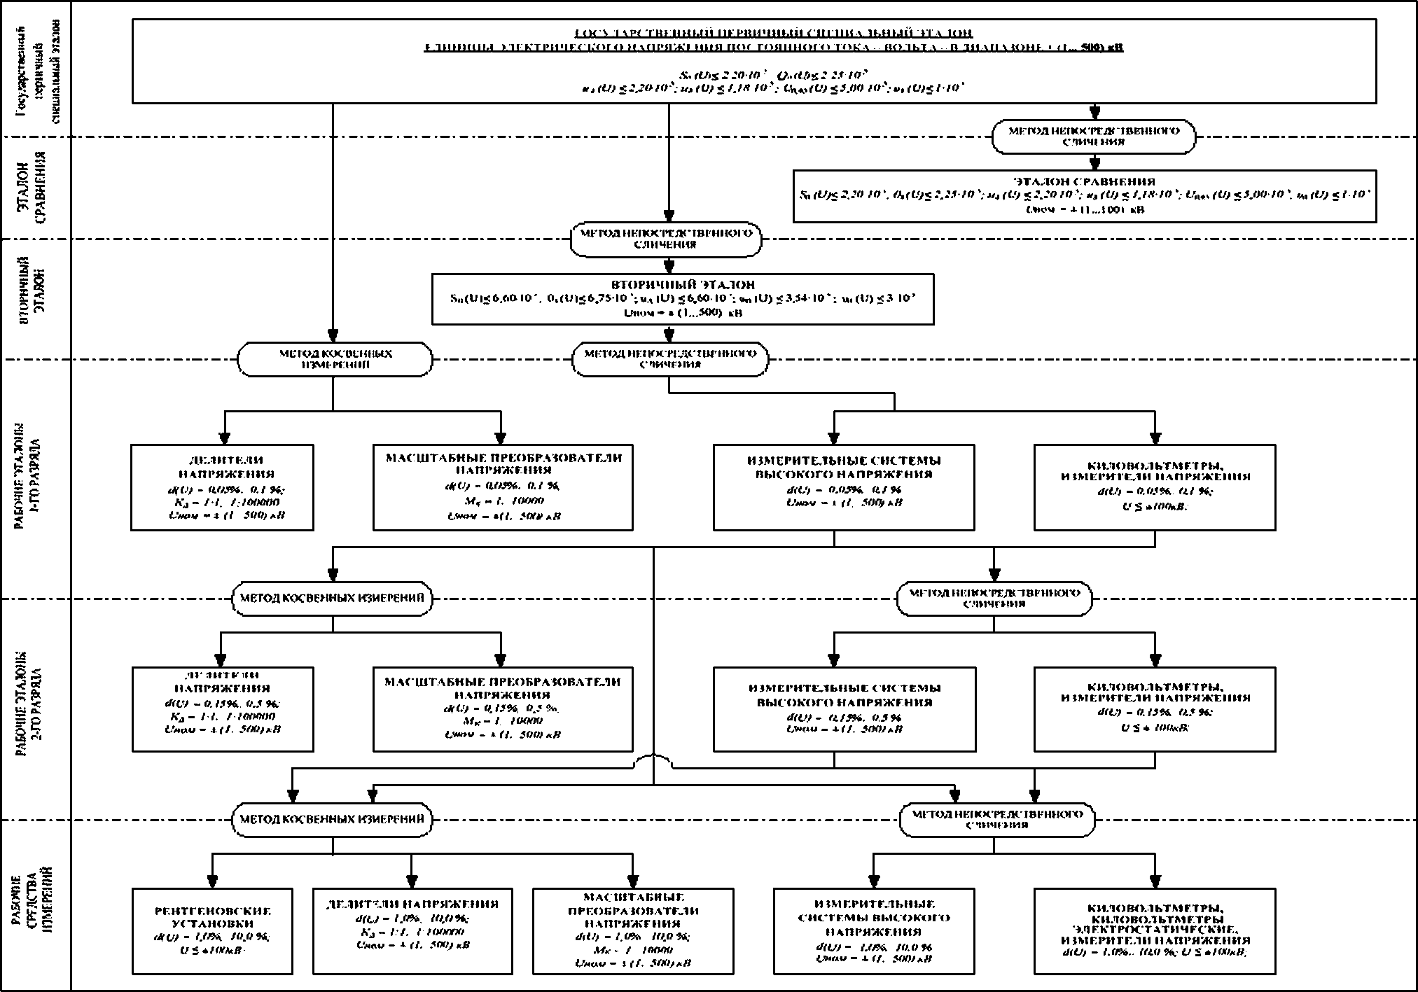

Электротехническая библиотека Elec.ru